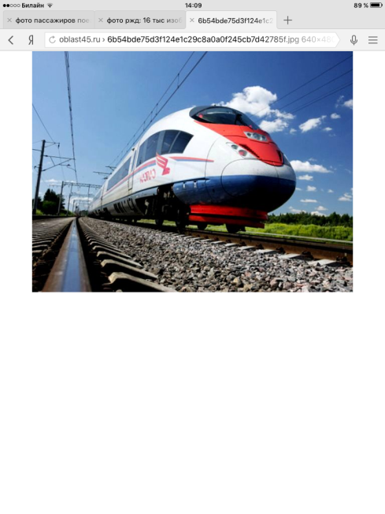Правила поведения на перроне.

## Соблюдайте общественный порядок, уважайте других пассажиров.

## Не мусорите на перронах вокзалах и в вагоне, это сделает ваше путешествие приятнее.

## РЖД- Российские железные дороги.

Школьный бюллетень

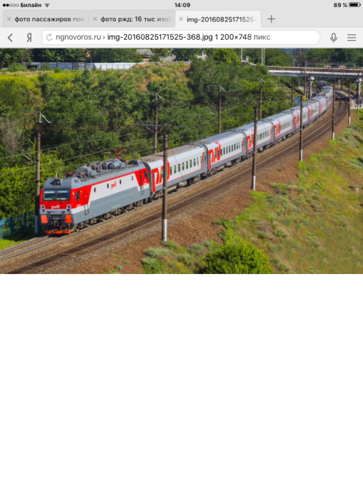Находясь на перроне, следует соблюдать следующие правила.

Памятка пассажира

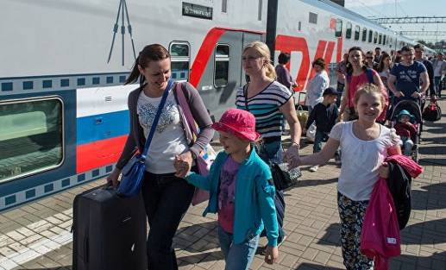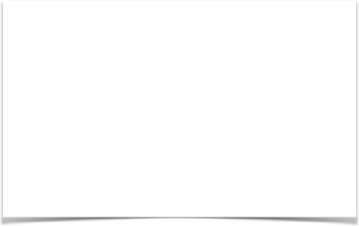

Помните ваша жизнь и здоровье в ваших руках!

### Правило

Быть внимательным перед прибытием поезда.

### Правило

На перроне нельзя играть, толкаться и мешать другим пассажирам.

### Правило

Категорически запрещается стоять на краю платформы.